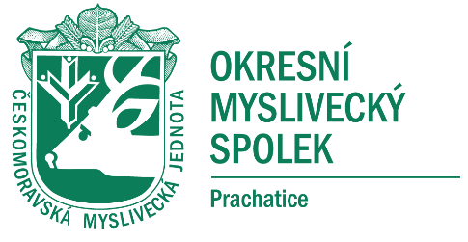
Českomoravská myslivecká jednota z. s.
Okresní myslivecký spolek Prachatice
Starokasárenská 192, 383 01 Prachatice, tel.č. 722 498 969
email: omspt@seznam.cz , www.myslivost.cz/omsprachatice

-----------------------------------------------------------------------------------------------------------------------

Zápis č. 4/2025 z jednání OMR Prachatice dne 16. 4. 2025

Jednání proběhlo v souladu s platnými Stanovami ČMMJ
Místo konání: kancelář OMS, Starokasárenská 192

Přítomen:
Fafejta Jan, Friedberger Pavel, Holý Miroslav, Vokurka Michal, Karvánek Jiří, Kralik Roland Bc., Pártl Theodor Ing.

Za DR: Jileček Pavel, Bc.
Za sekretariát OMS: Ing. Petra Friedková
Hosté:
Omluven: Klein Pavel

Program:
- Zahájení
- Kontrola zápisu z minulé rady
- Projednání zápisu do veřejného rejstříku
- Projednání vyznamenání
- Různé
- Usnesení a závěr

- Zahájení
Zahájil předseda Pavel Friedberger a přivítal přítomné.

- Kontrola zápisu z minulé rady
Vše splněno.

- Projednání zápisu do veřejného rejstříku
Zápis provede Friedková a pan Karvánek. Všichni zatím nedodali čestná prohlášení. Sněm proběhl v pořádku a dle očekávání.

- Projednání vyznamenání
Rada schvaluje jednomyslně.

- Různé
Pan Holý předal propozice na střelby dne 10. 5. 2025. Zkoušky vloh budou zrušeny pro nedostatek psů. Projednal se přístup paní Friedkové do Dog Exam, jednohlasně schváleno. Projednání lektorů na kurz o první lovecký lístek.
Pan Friedberger podal informace o krajské koordinační radě.
OMS chce naplánovat dětský den na rok 2026.

- Usnesení a závěr
Jednohlasně schváleno přihlášení p. Friedkové do DE.

Předseda OMR: Zapsal:
Pavel Friedberger Ing. Petra Friedková
jednatelka OMS

Zápis ověřil:
Pavel Friedberger

